平成25年12月3日

観光庁

**日越友好年事業として、ベトナムにおいて初の訪日旅行促進イベントを開催**

**～オールジャパン訪日プロモーション（在外公館等連携）～**

○日・ASEAN友好協力40周年及び日越外交関係樹立40周年に当たる本年、観光庁は、在ベトナム日本国大使館、在ホーチミン日本国総領事館と連携して、ベトナムにおいて訪日旅行促進イベントの実施及び訪日旅行TV番組の制作支援を行います。

○イベントの予定やTV番組の制作過程などは、ベトナム語Facebookで随時発信することで、ベトナムでの訪日意欲喚起のシナジー効果を図ります。

（https://www.facebook.com/camnhannhatban）。

**１．訪日旅行促進イベント概要**

日越両国の友好および訪日旅行の促進を目的として、ハノイ及びホーチミンの両都市において訪日旅行促進イベントを開催し、日本食及び文化等日本の魅力を発信します。

(1)イベントタイトル：「Cảm nhận Nhật Bản」(カーム・ニャン・ニャット・バーン：日本体感)

(2)日時：ホーチミン　12月8日（日）9:00～18:00

ハノイ　12月15日（日）9:00～18:00

(3)実施概要：日本の観光情報を発信するVisit Japanブース

ハノイ及びホーチミンの和食レストラン協力による日本食ブース

日本文化体験ブース

下記TV番組の出演者によるトークショー

日本伝統芸能パフォーマンス（YOSAKOI、沖縄三線）等

**２．TV番組概要**

ベトナム全土にネットワークを有するVietnam Televisionによる訪日旅行TV番組の制作を支援します。この番組にはベトナムを代表する人気俳優等が出演し、日本の魅力を紹介します。

また、サッカーのベトナム代表に選ばれており、現在はJリーグのコンサドーレ札幌に在籍している、Lê Công Vinh（レ・コン・ビン）選手も出演予定です。

　(1)番組タイトル：「Cảm nhận Nhật Bản」(カーム・ニャン・ニャット・バーン：日本体感)

(2)出演者：Bình Minh（ビン・ミン、俳優）、Việt Nga（ヴィエット・ナー、タレント）、

Lê Công Vinh（レ・コン・ビン、サッカー選手）

(3)番組内容：日本語が堪能なViệt Nga（ヴィエット・ナー）さんが、ベトナムを代表する人気俳優Bình Minh（ビン・ミン）さんを案内し、日本各地の観光スポットを紹介します。外国人に人気の東京・箱根の他、世界遺産・富士山や雪国・北海道まで足を運び、日本の秋・冬景色、文化、食事等を堪能、日本人のおもてなしに触れた感動と驚きの紀行をお届けします。

(4)放送日時：12月14日、12月21日、12月28日（土）11:00～11:20　（予定）

※3回シリーズ、Vietnam TelevisionのVTV3チャネルにて放送

【TV番組、イベント共通ロゴ】

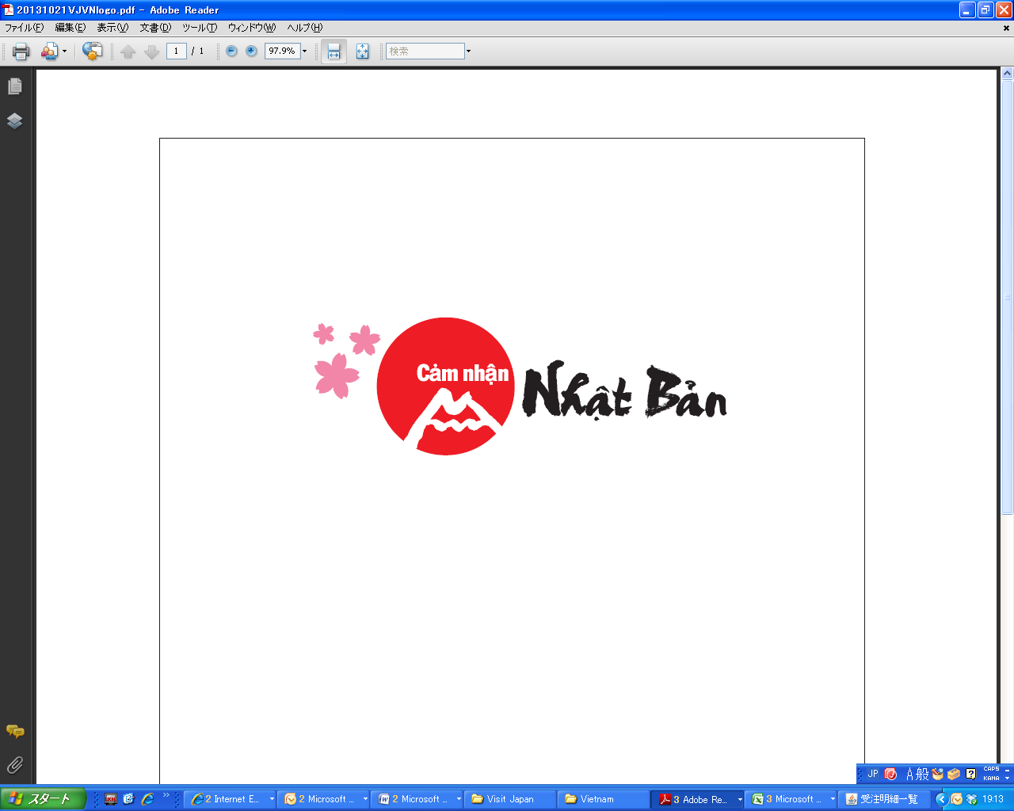

　以上の取組を通じて、本年の東南アジアからの旅行者数100万人と、訪日外国人旅行者数1,000万人の目標達成を目指します。

**【問い合わせ先】**

観光庁日本ブランド発信・外客誘致担当参事官付

田口、石川

TEL:03-5253-8111（代表）（内線：27524）

03-5253-8922（直通）

FAX:03-5253-1563

　代表： 03-5253-8111（内線：27508、27502）

直通： 03-5253-8922

FAX ：　03-5253-1563